ქ.თბილისი 29 სექტემბერი 2017 წელი
შეთავაზება
კომპანია "ფრეგო" წარმატებით ახორციელებს საწვავის იმპორტს საქართველოში სხვადასხვა ქვეყნებიდან. კომპანია „ფრეგო“-ს მიზანია: შექმნას საქართველოს ბაზარზე მძლავრი ქსელი, რომელიც მოწინავე პოზიციებს დაიმკვიდრებს მომხმარებლის მსყიდველობით გადაწყვეტილებაში, რაც განპირობებული იქნება ფასის, ხარისხისა და მომსახურების უპირატესობით კონკურენტებთან. ორაგნიზაციის შესახებ დეტალური ინფორმაცია შეგიძლიათ იხილოთ ვებ-გვერდზე: www.frego.ge
კომპანია ფრეგო აცხადებს ტენდერს ტენტით აივნის ფასადის (არსებული კონსტრუქციაზე) გადახურვაზე.
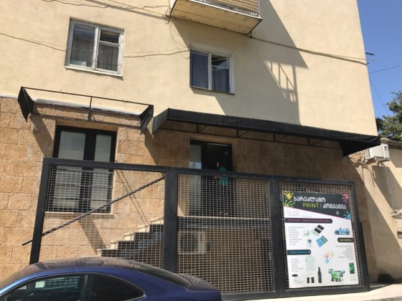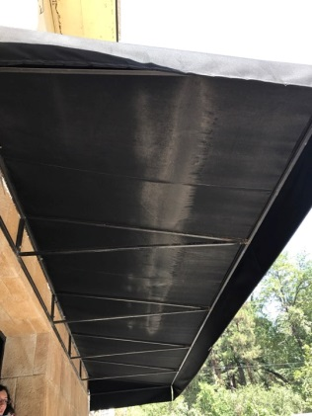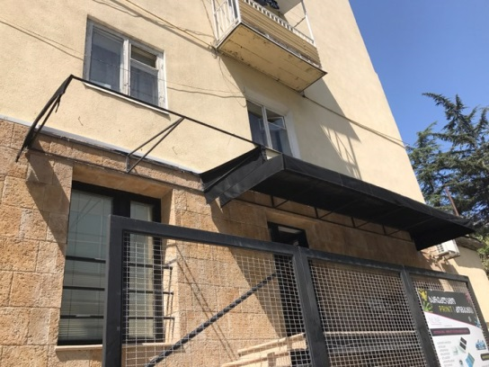
ობიექტის მისამართია: ქ.თბილისი, ვაჟა-ფშაველას გამზ. N37
გვესაჭიროება არსებული ტენტის დემონტაჟი და ახალი ტენტის მონტაჟი.
დასამონტაჟებელი ტენტის ფართი: 18 კვ.მ.

გთხოვთ მოგვაწოდოთ არსებული ტენტის დემონტაჟის, ახალი ტენტის მონტაჟის განფასება 2017 წლის 06 ოქტომბრამდე.
ტენდერისთვის დოკუმენტაციის მოწოდების ბოლო ვადაა 2017 წლის 06 ოქტომბერი.

პატივისცემით,
Tamar Kakabadze FREGO LLC

Phone: +995 32 2999910 (103)
Mobile: +995 574 900 440
Email: tamar@frego.ge
Website: www.frego.ge
Address: 145, A. Beliashvili Str. 0159 Tbilisi, Georgia

